中国石化销售股份有限公司云南文山石油分公司广南底昂加油站（南站）
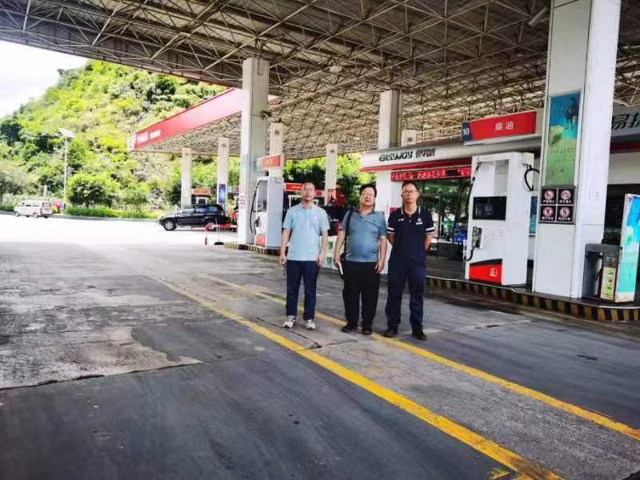
左黄义敏二级评价师、中李晓达二级评价师、右企业人员

